Министерство образования и науки Республики Бурятия
Баргузинский район
Муниципальное бюджетное учреждение дополнительного образования детей
Центр дополнительного образования детей «Подлеморье»

Региональный этап Всероссийского конкурса юных исследователей окружающей среды
имени Б.В.Всесвятского

«Юные исследователи»

Тема: Кислотность почвы – один из факторов, влияющих на всхожесть и развитие кресс-салата

Автор: Веретельникова Ангелина Андреевна,
4 класс
Центр дополнительного образования детей «Подлеморье» п. Усть-Баргузин Баргузинского района
Руководитель: Иванова Наталья Ивановна,
педагог дополнительного образования МБУДО ЦДОД «Подлеморье»

г. Улан-Удэ, 2026 г.

Содержание

Введение | 3
Основная часть | 4
Глава 1. Теоретическое изучение проблемы | 4
- Почва и её свойства | 4
- Кислотность почвы | 4
- Кресс-салат | 5
Глава 2. Практическая часть. Эксперимент по выращиванию кресс-салата в почве с различным уровнем pH | 6
2.1. Подготовка эксперимента | 6
2.2. Ход эксперимента | 6
2.2.1. Наблюдение за всходами кресс-салата | 6
2.2.2. Наблюдение за ростками кресс-салата | 7
Заключение | 9
Список литературы | 11
Фотоприложение

Введение
Почва – это верхний плодородный слой земли, на котором растут растения. Она обладает множеством различных свойств, например: влажностью, механическим составом, воздухопроницаемостью и другими свойствами. Каждое из этих свойств оказывает влияние на основное свойство почвы – плодородие. Одним из важных свойств почвы является кислотность. Уровень кислотности почвы является одним из важных факторов, влияющим на всхожесть и развитие растений. Различным растениям для успешного роста и развития необходим разный уровень кислотности. В данной работе мы рассмотрели влияние этого фактора, на рост и развитие растений на примере кресс-салата.
Цель: Определение оптимальной кислотности почвы для всхожести семян и развития кресс-салата на ранней стадии.
Задачи:
- Провести эксперимент по проращиванию кресс-салата в почве с разной кислотностью
- Проанализировать результаты эксперимента и выявить возможное влияние кислотности почвы на всхожесть и развитие кресс-салата.
- На основании результатов эксперимента сделать вывод об оптимальной кислотности почвы для исследуемого объекта
Гипотеза: Почва с нейтральным уровнем кислотности является самой благоприятной для всхожести семян и развития кресс-салата.
Объект исследования: кресс-салат
Предмет исследования: Влияние кислотности почвы на всхожесть семян и развитие кресс-салата
Методы:
- Наблюдение
- Сравнение
- Эксперимент
Методики: Методика определения уровня кислотности почвы при помощи индикаторных лакмусовых полосок.
Материалы и оборудование: полоски индикаторные лакмусовые, цифровой микроскоп, образцы почвы с разной кислотностью, семена кресс-салата

Основная часть
Глава 1. Теоретическое изучение проблемы
  - Почва и её свойства
Почва – это верхний плодородный слой земли. Она является основой для жизнедеятельности растений, а также местом обитания для множества микроорганизмов.[2] Свойства почвы определяют её плодородие и способность поддерживать разнообразие живых организмов.
Почва обладает различными свойствами, такими как:
Механический состав. Соотношение разных частиц в почве (песок, глина, пыль и т.д.) От этого зависят водопроницаемость, воздухопроницаемость, влагоёмкость и другие свойства почвы
Структура. Способность частиц почвы склеиваться между собой. Хорошая структура способствует накоплению влаги и питательных веществ
Влажность. Содержание воды в почве. Влияет на рост и развитие растений.
Влагоёмкость. Способность почвы удерживать воду. Эта способность важна для поддержания оптимального водного режима для растений
Теплоёмкость. Влияет на температурный режим почвы и условия роста растений.
Воздухопроницаемость. Способность почвы пропускать воздух. Важна для обеспечения растений кислородом, а микроорганизмов, которые обитают в почве, для их жизнедеятельности.
Содержание гумуса (перегноя). Является важным источником питательных веществ для растений.
Кислотность. Степень кислотности или щёлочности почвы. Влияет на доступность питательных веществ для растений и на активность микроорганизмов.[3]
Таким образом, изучив теоретический материал, мы пришли к выводу, что почва обладает различными свойствами, каждое из которых важно для развития растений и живых организмов, обитающих в почве. Основное важное свойство почвы для произрастающих на ней растений – это плодородие. Плодородие – это способность почвы обеспечивать растения питательными веществами, влагой и воздухом. Это одно из наиболее важных свойств, благодаря которому почву используют для земледелия. Каждое из свойств, которыми обладает почва, влияет на её плодородие.
  - Кислотность почвы
Кислотность почвы – это важный экологический фактор, определяющий условия жизнедеятельности почвенных организмов и растений. Это уровень проявления в почве кислотных или щелочных свойств. При высокой кислотности угнетается рост и развитие многих сельскохозяйственных культур, подавляется жизнедеятельность микроорганизмов. Кислотность почвы обозначается, как pH. Potentia hydrogeni (сила водорода). В зависимости от величины pH почва может быть кислой, нейтральной или щелочной. При pH = 4 и менее – сильнокислая; pH = 5 – кислая; pH = 6 – слабокислая; pH = 7 – нейтральная; pH = 8 и более – щелочная. [1] Но для разных культур требуется почва с разным уровнем кислотности. Описание воздействия pH фактора на растения приведено в таблице 1
Таблица 1
Воздействие pH фактора на жизнедеятельность растений
Показатель pH | Название | Воздействие на растения
5.0 и ниже | Кислая | В почве не хватает извести. Многие растения перестают усваивать питательные вещества. А также снижается активность почвенных бактерий
6.0 | Слабокислая | Допустима для многих растений, но эффективность вносимых удобрений несколько снижается.
7.0 | Нейтральная | Оптимальный показатель для большинства растений
8.0 и более | Щелочная | Растения перестают усваивать железо, листья желтеют, развитие затормаживается

Таким образом, изучив литературу по изучаемой нами проблеме, мы поняли, что такое свойство почвы, как кислотность, воздействует на растения.
О воздействии кислотности на то или иное растение очень много информации, но данные очень разнятся. Мы решили провести эксперимент и сами убедиться, какая почва необходима кресс-салату для успешного развития.
  - Кресс-салат(Lepidium sativum)
Также известен как Клоповник посевной. Его выращивают во многих странах мира. Употребляют в качестве зелени в блюдах, из него добывают масло, используют как кормовое растение для скота. Культивировался издавна, семена его найдены в египетских гробницах. Неприхотлив в выращивании, но, как и все другие растения, зависит от различных свойств почвы, в том числе, и от кислотности.[4]
Для проведения эксперимента в качестве объекта исследования мы выбрали кресс-салат по следующим причинам:
- Семена этого растения очень быстро прорастают и отличаются очень хорошей всхожестью
- Его можно выращивать не только в открытом грунте летом, но и в любое время года на окне в закрытом грунте, в контейнерах.
- Удобно наблюдать морфологические изменения (искривление побегов, задержку роста, цвет листьев, длину корней).

Глава 2. Практическая часть.
Эксперимент по выращиванию кресс-салата в почве с различным уровнем pH
2.1. Подготовка эксперимента
Для проведения эксперимента нам понадобилось три образца почвы с разным уровнем pH. Поэтому до начала эксперимента мы определяли уровень кислотности почвы, взятой на разных приусадебных участках, при помощи индикаторных лакмусовых полосок (фотоприложение, рис. 1,2) Из 5 исследуемых образцов почвы мы выявили 2 образца щелочной и три образца нейтральной. У нас не оказалось кислой почвы. Но кислая почва была необходима для нашего эксперимента. Изучая литературу по теме, мы выяснили, что на кислой почве хорошо произрастают хвойные растения.[5] Поэтому, мы взяли почву в сосновом лесу. В ходе измерения кислотности это образца установили pH 4.0, что соответствует показателю: кислая (таблица1)
2.2. Ход эксперимента
В ходе эксперимента мы наполнили 3 контейнера подготовленной почвой с разным уровнем кислотности контейнер № 1 – кислая почва. pH = 4.0, контейнер № 2 – нейтральная почва. pH = 7.0, контейнер № 3 – щелочная почва. pH = 9.0. (фотоприложение, рис.3)
В каждый контейнер мы посеяли по 35 семян кресс-салата, поместив их на глубину 1 см. (фотоприложение, рис.4). Поместили контейнеры на подоконник, сбрызнули водой. Создали им одинаковые условия. Стали наблюдать. Результаты заносили в дневник наблюдения и фотографировали.
2.2.1. Наблюдение за всходами кресс-салата
Через 3 дня после посадки во всех трёх контейнерах появились дружные всходы. Результаты всходов семян кресс-салата, т.е. количество посаженных и взошедших семян отражено в таблице 2 и сравнительной диаграмме (рис.5)

Таблица 2
Результаты всходов кресс-салата
№ контейнера | Почва | pH | Кол-во посаженных семян (шт) | Кол-во взошедших семян (шт) | % всходов
1 | кислая | 4.0 | 35 | 31 | 88
2 | нейтральная | 7.0 | 35 | 30 | 85
3 | щелочная | 9.0 | 35 | 32 | 91

Сравнительная диаграмма результатов всходов кресс-салата

Рис.5
В каждом контейнере взошли почти все посаженные семена. В контейнере 1 не взошло 4 шт., в контейнере 2 не взошло 5 шт., в контейнере 3 не взошло 3 шт. Лучшая всхожесть обнаружена в контейнере 3, в щелочной почве. Меньше всего семян взошло в контейнере 2, в нейтральной почве. Но, так как разница всходов небольшая, мы сделали вывод, что о том, что кислотность почвы на всхожесть семян кресс-салата, возможно, влияет. Но совсем незначительно.(фотоприложение, рис. 6,7,8)
2.2.2. Наблюдение за ростками кресс-салата
Далее мы стали наблюдать за развитием проростков кресс-салата, подсчитывали количество через определённое время, измеряли, рассматривали под микроскопом.
Результаты наблюдений отражены в таблице 3 и на рис.9

Таблица 3
Динамика развития ростков кресс-салата
№ контейнера | Почва | pH | Кол-во взошедших семян (шт) | Кол-во ростков на 15.10 (шт) | Кол-во ростков на 18.10 (шт) | Кол-во погибших растений
1 | кислая | 4.0 | 31 | 29 | 19 | 12
2 | нейтральная | 7.0 | 30 | 25 | 23 | 7
3 | щелочная | 9.0 | 32 | 26 | 24 | 8

Динамика развития ростков кресс-салата в почве с разным уровнем pH
Рис.9
Результаты наблюдений показали следующее.
В контейнере 1 (pH 4.0) наблюдается незначительное уменьшение ростков в первый контрольный период (2 шт.), а затем резкое их уменьшение (10 шт.).
В контейнере 2 (pH 7.0) наблюдается существенное уменьшение ростков в первый контрольный период (5 шт.), а затем незначительное их уменьшение (2 шт.) во второй контрольный период.
В контейнере 3 (pH 9.0) наблюдается существенное уменьшение ростков в первый контрольный период (6 шт.), а затем незначительное их уменьшение (2 шт.) во второй контрольный период.
На совсем ранней стадии развития (на 15.10) лучше всего сохранились ростки в контейнере 1 (pH 4.0) по сравнению с двумя другими контейнерами. Но на 18.10 в контейнере 1 (pH 4.0), в кислой почве, погибло более всего ростков. В нейтральной и щелочной почве количество погибших растений было почти одинаковым.
Затем мы аккуратно извлекли из образцов почвы ростки кресс-салата, визуально оценили качество, замерили стебли и корни, рассмотрели их под микроскопом.
У образцов, взятых во 2 и в 3 контейнерах, наблюдаются крепкие здоровые корни. У образца из контейнера 1 корень истощён. (фотоприложение, рис.10) На фото сверху вниз контейнер 3 (pH 9.0), контейнер 2 (pH 7.0 ), контейнер 1 (pH 4.0 )). Рассмотрев стебли под микроскопом, мы обнаружили, что состояние стеблей тоже различно. (фотоприложение, рис.11). На фото сверху вниз контейнер 3 (pH 9.0), контейнер 2 (pH 7.0), контейнер 1 (pH 4.0). Нетрудно заметить, что стебель у образца, взятого из контейнера один, бледно-зелёного цвета, несколько искривлён и истощён. В то время, как стебли у образцов из контейнера 3 и 2 выглядят здоровыми.
Обобщив результаты рассмотренных под микроскопом образцов, можно говорить о том, что состояние ростков кресс-салата в контейнерах 2 и 3 удовлетворительное. Состояние ростков кресс-салата в контейнере 1 – угнетённое.

Заключение
В данной работе мы провели эксперимент по определению влияния кислотности почвы на всхожесть семян и развитие кресс-салата на ранней стадии.
Изучив теоретический материал по исследуемой проблеме, мы пришли к выводу, что почва обладает различными свойствами, каждое из которых важно для развития растений и живых организмов, обитающих в почве. Основное важное свойство почвы для произрастающих на ней растений – это плодородие, то есть способность почвы обеспечивать растения питательными веществами, влагой и воздухом. Это одно из наиболее важных свойств, благодаря которому почву используют для земледелия. Каждое из свойств, которыми обладает почва, влияет на её плодородие.
Из литературных источников нам стало известно, что такое свойство почвы, как кислотность, наряду с другими свойствами, которыми обладает почва, воздействует на рост и развитие растений. Мы решили провести эксперимент на примере воздействия кислотности почвы на всхожесть и развитие кресс-салата на ранней стадии и выяснить, почва с каким показателем pH необходима кресс-салату для успешного развития.
Эксперимент по выращиванию кресс-салата в почве с различным уровнем pH состоял из двух этапов: подготовительного и основного.
В ходе подготовительного этапа мы на практике научились определять кислотность почвы при помощи лакмусовых полосок-индикаторов. Из литературы нам стало известно, что можно определять и народными методами, но мы предпочли определять так, решив, что результаты будут достовернее.
В ходе основного этапа эксперимента мы наблюдали за всходами и развитием кресс-салата на ранней стадии.
Мы получили следующие результаты:
1. Кислотность почвы на всхожесть семян кресс-салата, возможно, влияет. Но совсем незначительно.
2. Количество погибших растений в контейнере с кислой почвой существенно превышает количество погибших растений в контейнерах с нейтральной и щелочной почвой.
3. Состояние ростков кресс-салата в контейнерах с нейтральной и щелочной почвой удовлетворительное. Состояние ростков кресс-салата в контейнере с кислой почвой угнетённое.
Проанализировав результаты, полученные в ходе эксперимента, мы выявили влияние кислотности почвы на всхожесть и развитие кресс-салата, что подтверждает данные из литературных источников.
Полученные результаты позволяют нам сделать вывод: оптимальной для развития кресс-салата на ранней стадии является почва с уровнем кислотности pH 7.0 (нейтральная) и pH 9.0 (щелочная). На всхожесть семян кислотность почвы, возможно, оказывает незначительное влияние.
При этом, мы не исключаем другие факторы, влияющие на развитие кресс-салата: механический состав, влагоёмкость и другие свойства почвы.
Гипотеза исследования подтвердилась частично.
Практическая значимость: Результаты эксперимента могут быть полезны в выращивании кресс-салата, а так же других культурных растений. Убедившись на практике, что кислотность почвы влияет на развитие растений, мы поняли, что необходимо учитывать это свойство при выборе почвы или своевременно принимать меры для изменения кислотность почвы различными методами.
В перспективе мы планируем выявить и другие свойства почвы, оказывающие влияние на всхожесть кресс-салата и его развитие.

Список литературы
1.Алексеев С.В. , Груздева Н.В., Муравьёв А.Г., Гущирна Э.В. Практикум по экологии: Учебное пособие / под ред. С.В. Алексеева. – М.: АО МДС, 1996. – 192 с.
2.Клепинина З.А. Природоведение: От лета к лету: Учеб. для 2 кл. трехлетней и 3 кл. четырехлетней нач. шк..: 1-е изд. – Смоленск: Ассоциация XXI век IT; М.: АО «Московские учебники», 1998. – 240 с.: ил.
3.Муравьёв А.Г., Пугал Н.А., Лаврова В.Н. Экологический практикум: Учебное пособие с комплектом карт-инструкций / под ред. к.х.н. А.Г. Муравьёва. – СПб.: Крисмас +, 2003. – 176 с.: ил.
4.Нейштадт М.И. Определитель растений. Пособие для студентов педагогических вузов и учителей. Изд. 6-е перераб. и.доп. – М.: Государственное учебно-педагогическое издательство министерства просвещения РСФСР, 1963. – 640 с.
5.Я познаю мир: Дет. энцикл: Растения / Сост. Л.А. Багрова; под общ.ред.О.Г,Хинн. М.: ТКО «АСТ», 1997. – 512 с.

ПРИЛОЖЕНИЕ
Фотоприложение
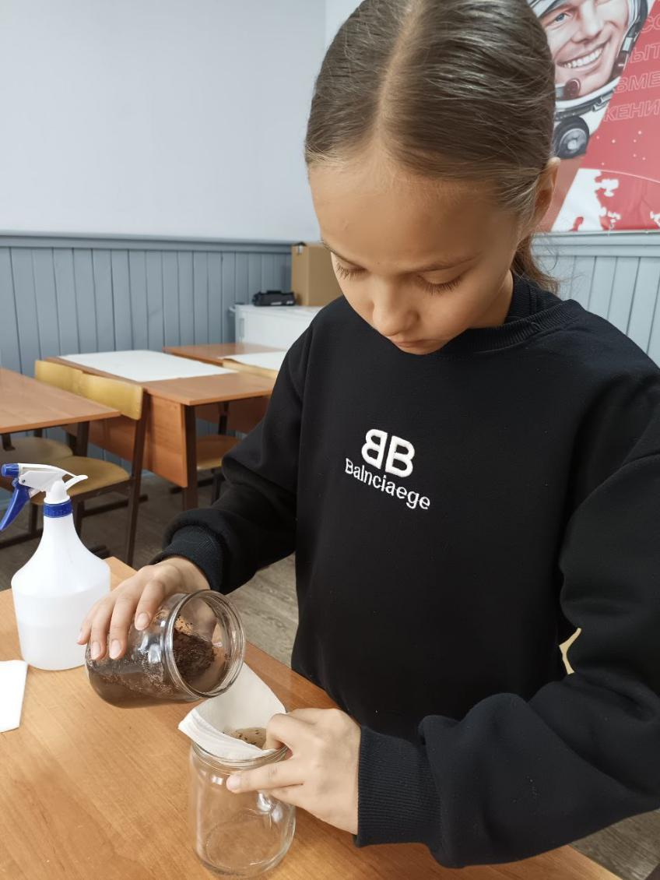

Рис.1. Определение уровня pH почвы


Рис.2. Определение уровня pH почвы

Фотоприложение
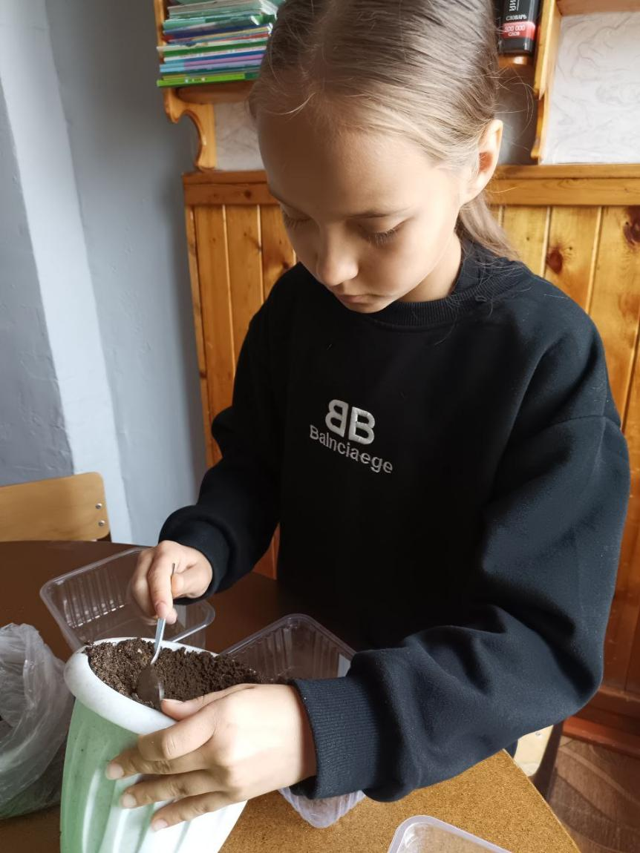
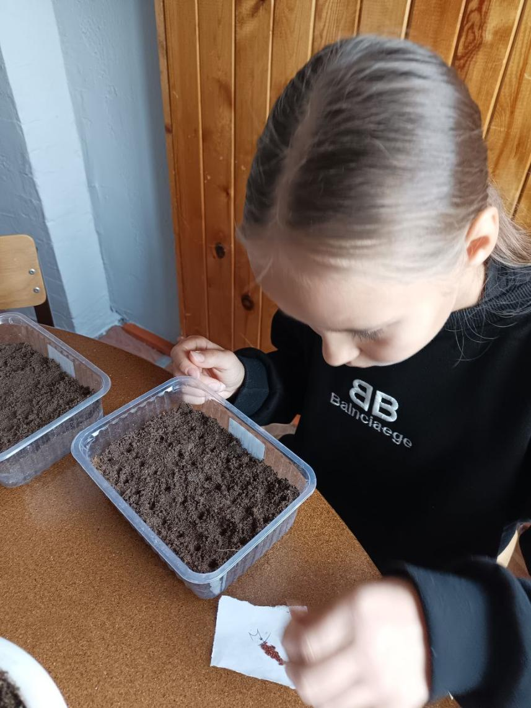
Рис. 3. Наполнение контейнеров почвой с разным уровнем pH

Рис.4. Посев семян

Фотоприложение

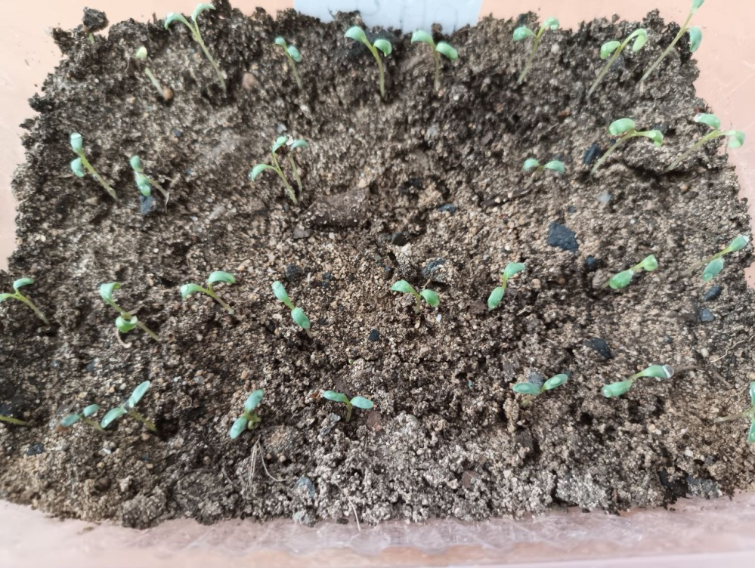
Рис.6. Всходы в контейнере 1 (pH4.0)

Рис.7. Всходы в контейнере 2 (pH7.0)
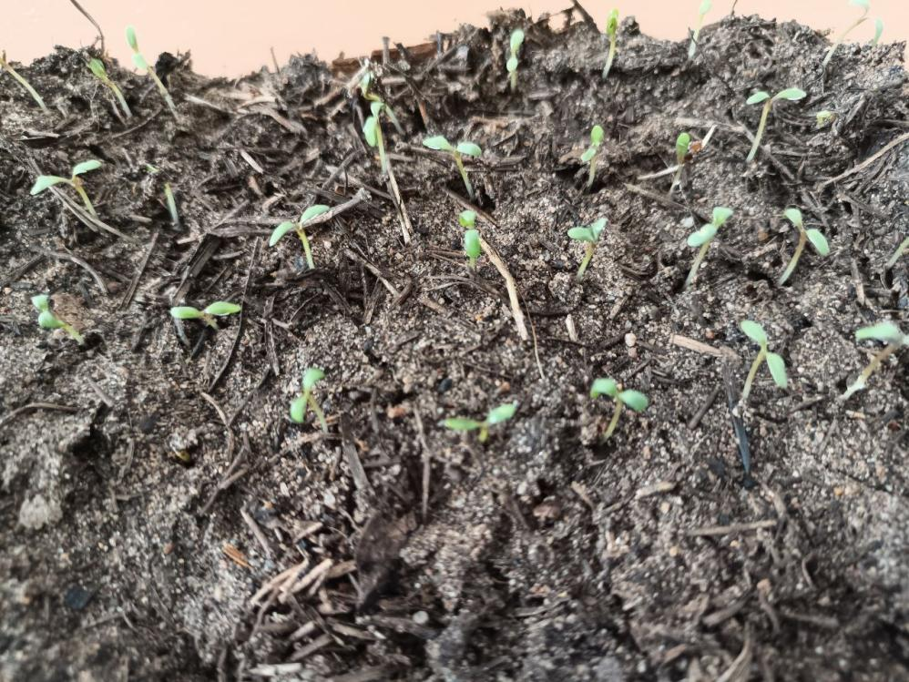

Рис.8. Всходы в контейнере 3 (pH 9.0)
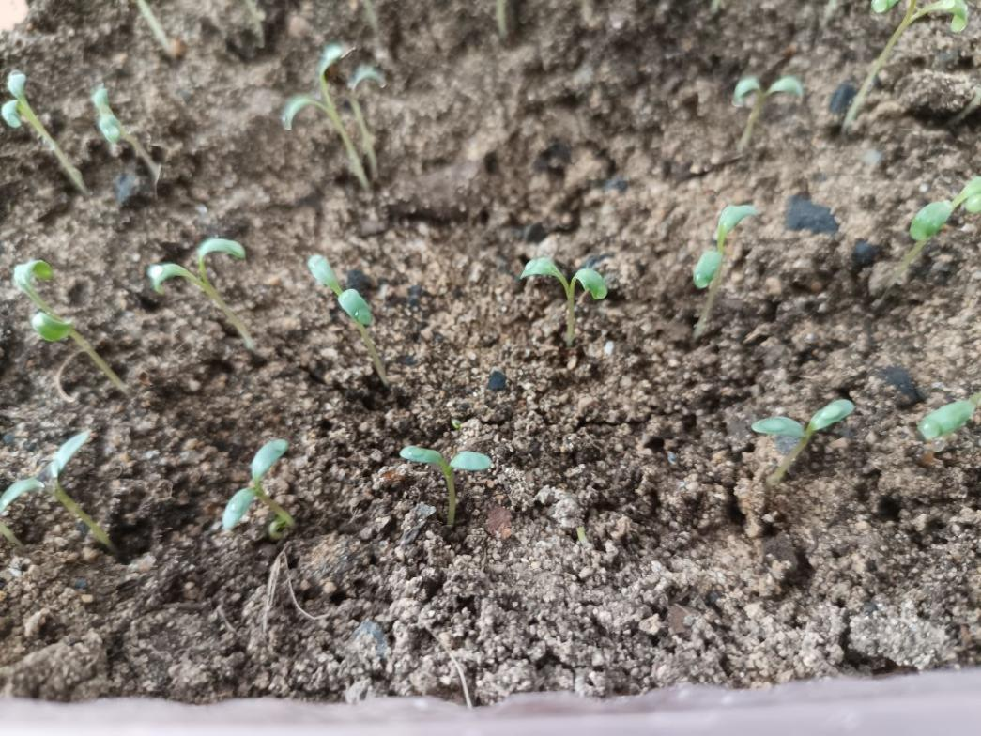

Фотоприложение
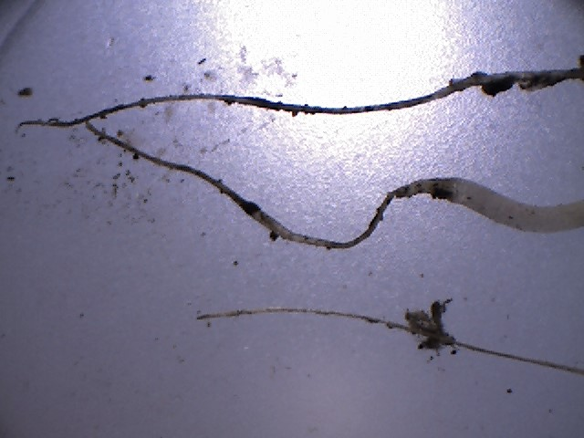

Рис.10. Корневая система под микроскопом
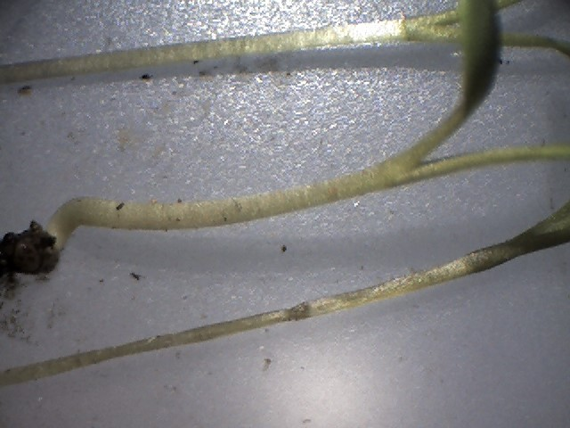

Рис.11. Стебли под микроскопом

Фотоприложение
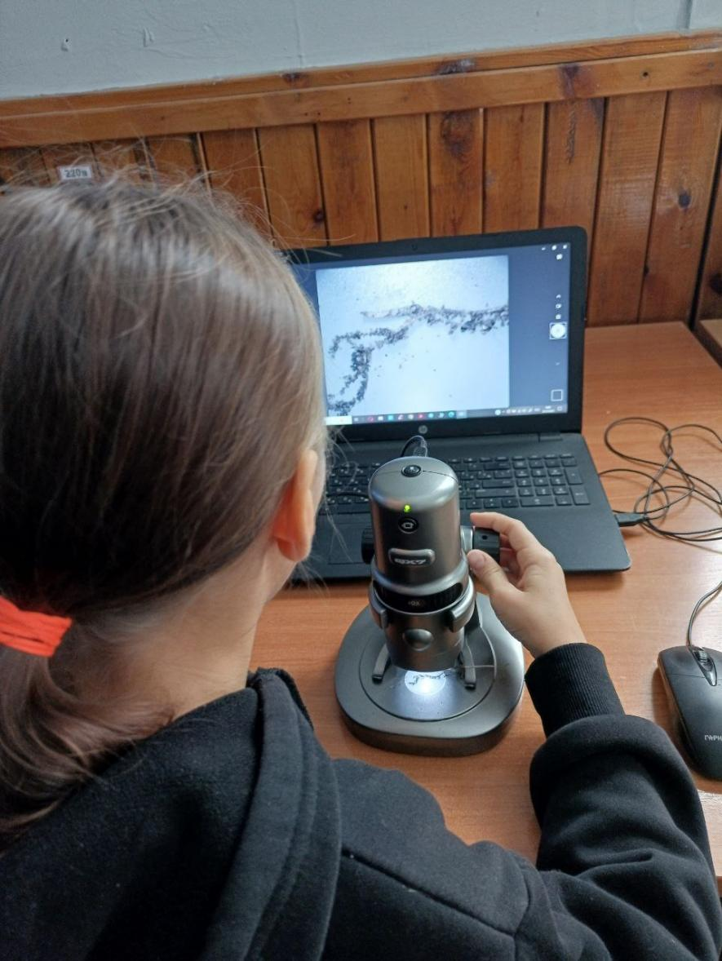
Рис.12 Исследование корневой системы

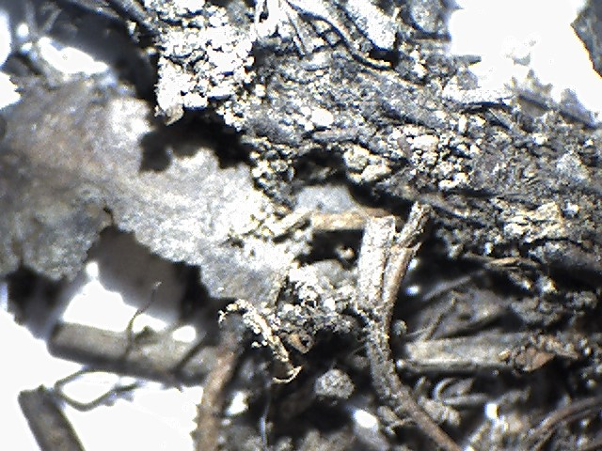

Рис.13 Образец почвы под микроскопом

